COLÉGIO ESTADUAL PRESIDENTE COSTA E SILVA CASCAVEL
CURSO DESENVOLVIMENTO DE SISTEMAS

CARLOS AMANCIO OLIVERA
CLAUDIO HENRIQUE GARBIN

LE PARFUM

CASCAVEL - PR
2026

CARLOS AMANCIO OLIVERA
CLAUDIO HENRIQUE GARBIN

LE PARFUM

Projeto de Desenvolvimento de Software do Curso Técnico em Desenvolvimento de Sistema do Colégio Estadual Presidente Costa e Silva de Cascavel – Cascavel, Paraná.

Orientadores: Profª Aparecida S.Ferreira
Prof. Alexandre A. P. Nassar ²

CASCAVEL - PR
2026

CARLOS AMANCIO OLIVERA
CLAUDIO HENRIQUE GARBIN

LE PARFUM

Este Projeto de Conclusão de Curso foi julgado e aprovado pelo Curso Técnico em Informática do Colégio Estadual Presidente Costa e Silva de Cascavel.

Cascavel, Pr., xx de Xxxxx de 2026
COMISSÃO EXAMINADOR

______________________________  Profª. Aparecida da S. Ferreira¹  Especialista em Tecnologia da Informação  Faculdade de Ciências Sociais Aplicadas de Cascavel  Orientadora | ______________________________  Prof Alexandre Augusto Piton Nassar  Especialista em Ciências de dados  Faculdade Focus  Banco de dados
______________________________  Profª Adriana Fernandes Chaves  Pós-graduação Stricto Sensu Mestrado em Educação Ciências UNIOESTE CASCAVEL  Coordenadora de curso | ______________________________

Sumário
1 INTRODUÇÃO 5
1.1 Apresentação do Problema 6
2 OBJETIVOS 8
3 METODOLOGIA 10
4 REFERENCIAL TEÓRICO 11
5 DOCUMENTAÇÃO do projeto 13
5.1Requisitos 14
5.1.1 Requisitos funcionais 15
5.1.2 Requisitos não funcionais 16
5.2 Diagrama de Contexto 17
5.3 Diagrama de Fluxo de dados 18
5.4 Diagrama de Entidade e relacionamento 19
5.5 Dicionário de Dados 20
Dicionário de Dados — Loja de Perfumes 20
Relacionamentos 21
5.6 Diagrama de Caso de Uso 22
5.7 Diagrama de Classe 26
5.8 Diagrama de Sequência 28
5.9 Diagrama de Atividade 29
6 Telas 30
7 Conclusão 34
8 REFERÊNCIAS 37

INTRODUÇÃO
Na Le Parfum, oferecemos mais do que apenas fragrâncias —proporcionamos uma verdadeira viagem no tempo, que começa com as primeiras essências usadas no Antigo Egito, passa pela sofisticação das cortes francesas do século XVII, até chegar às inovadoras criações dos dias de hoje.
O perfume sempre foi um símbolo de luxo, poder e expressão pessoal, e na nossa loja, você encontrará a mesma excelência que atravessa séculos de história da perfumaria. Com uma curadoria exclusiva de fragrâncias renomadas e de nicho, a Le Parfum oferece aromas que vão além do comum, permitindo que você encontre a essência que reflete sua personalidade única. Seja para momentos especiais ou para o seu dia a dia, nossas fragrâncias transformam qualquer experiência em algo inesquecível.
Entre e descubra o poder de uma assinatura olfativa Na Le Parfum, oferecemos mais do que apenas fragrâncias — proporcionamos uma verdadeira viagem no tempo, que começa com as primeiras (No Antigo Egito, as essências mais usadas eram mirra e o líbano, essenciais para mumificação, rituais e oferendas aos deuses. Rolava também cedro, canela, zimbro e o lótus azul em perfumes, remédios e maquiagem. O queridinho era o Kyphi, uma mistura potente de mirra, o Líbano, mel, canela e vinho, queimada nos templos.), passa pela sofisticação das cortes francesas do século XVII, até chegar às inovadoras criações dos dias de hoje. O perfume sempre foi um símbolo de luxo, poder e expressão pessoal, e na nossa loja, você encontrará a mesma excelência que atravessa séculos de história da perfumaria. Com uma curadoria exclusiva de fragrâncias renomadas e de nicho, a Le Parfum oferece aromas que vão além do comum, permitindo que você encontre a essência que reflete sua personalidade única. Seja para momentos especiais ou para o seu dia a dia, nossas fragrâncias transformam qualquer experiência em algo inesquecível.
Cada frasco na Le Parfum é uma obra de arte, cuidadosamente selecionada para quem aprecia qualidade e exclusividade. Ao escolher um perfume, você não está apenas adquirindo uma fragrância, mas sim um pedaço da história, uma experiência sensorial que acompanha sua jornada pessoal. Com um atendimento personalizado e uma equipe especializada, ajudamos você a encontrar o aroma que mais combina com seu estilo de vida e emoções, proporcionando uma imersão única no mundo dos perfumes de luxo. Seja para presentear alguém especial ou para se presentear com uma experiência única, nossos perfumes de nicho são uma verdadeira expressão de sofisticação. Não importa se você busca algo envolvente, fresco, floral ou oriental, na Le Parfum temos opções para todos os gostos e ocasiões, sempre com a qualidade de marcas que são referência mundial. Além disso, nossos frascos são feitos para impressionar —desde o design( todo bom design resolve um problema real de forma clara, funcional e emocionalmente impactante, equilibrando forma, função e contexto do usuário). até o toque final, cada detalhe foi pensado para oferecer não só uma fragrância inesquecível, mas também um item de desejo que você vai adorar exibir.
Não perca achance de encontrar a sua assinatura olfativa, aquela que vai marcar sua presençaporonde passar. Venha viver essa experiência sensorial conosco. Entre na Le Parfume descubraummundo de fragrâncias que transcendem o tempo e elevam sua essência. única!

Apresentação do Problema
Na Le Parfum, acreditamos que a verdadeira experiência de compra começa quando entendemos a essência única de cada cliente. Por isso, propomos a criação de um sistema de controle de vendas centrado em curadoria personalizada e recomendações olfativas. A ideia é que, ao compreender as preferências sensoriais de nossos clientes, possamos oferecer fragrâncias que realmente combinem com sua personalidade, elevando a experiência de compra e aumentando a satisfação. Para isso, implementamos uma análise detalhada das preferências olfativas dos clientes, por meio de um questionário simples ou a partir do histórico de compras anteriores.
Com base nessa análise, oferecemos recomendações personalizadas, tanto online quanto nas lojas físicas, com opções que se alinham perfeitamente ao estilo e gosto de cada pessoa. Para incentivar a compra, essas fragrâncias podem ser apresentadas com descontos exclusivos ou promoções especiais. Além disso, após cada compra, incentivamos nossos clientes a fornecer feedback (O feedback é um mecanismo essencial de aprendizagem e regulação, fundamentado na cibernética, behaviorismo e psicologia cognitiva, que informa a discrepância entre o desempenho atual e o desejado, promovendo correção e melhoria contínua). sobre as fragrâncias adquiridas. Esse retorno é fundamental para ajustar nossas recomendações, permitindo que os perfumes mais apreciados sejam destacados e que possamos aprimorar a oferta de acordo com as necessidades e desejos do público. Isso também nos ajuda a otimizar o estoque, ajustando a disponibilidade dos produtos maisprocurados e evitando excessos.
Esse sistema inteligente de controle de vendas permite que a Le Parfum não apenas ofereça uma experiência personalizada, mas também se adeque às sazonalidades e tendências de consumo. Por exemplo, durante datas comemorativas como o Dia dos Namorados, podemos oferecer fragrâncias românticas com ofertas especiais, criando promoções sazonais que atraem tanto novos clientes quanto os fiéis. A fidelização também é um ponto chave. Clientes que demonstram lealdade à marca, comprando com frequência ou adquirindo produtos de maior valor, serão recompensados com ofertas exclusivas ou acesso antecipado a lançamentos.
Isso cria um vínculo mais forte entre o cliente e a marca, incentivando a recompra e aumentando a rentabilidade. Com a introdução desse controle de vendas, esperamos não apenas aumentar o volume de vendas, mas também melhorar a gestão do estoque, evitar desperdícios e criar um ciclo contínuo de personalização e fidelização. Assim, a Le Parfum não só se destaca pela qualidade das suas fragrâncias, mas também pela atenção e cuidado dedicados a cada cliente, transformando cada compra em uma experiência inesquecível.

2 OBJETIVOS
Oferecer uma experiência sensorial única: Proporcionar aos clientes umaimersãosofisticada no mundo das fragrâncias, com uma curadoria exclusiva de perfumes deluxoenicho. 2.Personalização e expressão pessoal: Ajudar cada cliente a descobrir sua assinatura olfativa, oferecendo fragrâncias que refletem sua identidade e tocam suas emoções. 3.Construir uma relação duradoura: Garantir um atendimento excepcional e promover uma experiência de compra memorável, criando laços duradouros como clientes e destacando a marca no mercado de perfumaria de luxo.
- Curadoria e Ampliação do Portfólio de Produtos: Selecionar e oferecer uma variedade de fragrâncias exclusivas de marcas renomadas e de nicho, com opções que atendem a diferentes perfis e preferências olfativas, garantindo produtos que se alinhem a o conceito de luxo e sofisticação da marca.
- Desenvolvimento de Atendimento Personalizado: Implementar umsistemadeatendimento personalizado, tanto online quanto nas lojas físicas, que auxilie oclienteaidentificar suas preferências olfativas e oferecer recomendações precisas para ajudá-loaencontrar a fragrância ideal.
- Promoção de Experiências Imersivas: Criar experiências sensoriais diferencia das para os clientes, como eventos exclusivos, testes de fragrâncias e sessões de consultoria olfativa, permitindo que os consumidores vivenciem a marca de forma única e memorável.
- Fidelização e Engajamento de Clientes: Estabelecer programas de fidelidade e ações de marketing que incentivem a recompra e a lealdade, oferecendo benefícios exclusivos, descontos e acesso antecipado a novos lançamentos, criando uma conexão duradoura com a marca.
- Otimização da Gestão de Estoque e Vendas: Implementar um sistema de controle de vendas e estoque eficiente, que permita monitorar as preferências dos clientes, ajustar as ofertas conforme a demanda e garantir a disponibilidade contínua dos produtos mais procurados.
- Investimento em Marketing e Branding: Fortalecer a presença da marca no mercadode luxo, através de campanhas publicitárias segmentadas, parcerias estratégicas e ações que comuniquem a exclusividade e a alta qualidade das fragrâncias oferecidas pela Le Parfum.

3 METODOLOGIA
Para o desenvolvimento do projeto da loja Le Parfum, o procedimento metodológico será composto por quatro etapas integradas, aplicadas de forma sequencial ao longo de aproximadamente doze semanas.
A primeira etapa consiste na pesquisa bibliográfica, realizada nas três semanas iniciais, por meio da consulta a livros, artigos científicos, tese se portais especializados, incluindo revistas do setor de perfumaria, sites da Agência Nacional de Vigilância Sanitária e plataformas dedicadas ao estudo de essências. Essa fase tem como objetivo embasar o referencial teórico acerca da história da perfumaria, composição de fragrâncias, tendências de mercado e regulamentações aplicáveis no setor.
Na sequência, será conduzida uma pesquisa de campo com duração de quatro semanas, envolvendo visitas a oito ou dez lojas de perfumes, tanto físicas quanto online, localizadas na região de Curitiba. Durante essas visitas, será realizada observação direta do layout das lojas, da exposição dos produtos, do fluxo de clientes e das técnicas de vendas empregadas, além do registro fotográfico e da anotação de preços e produtos mais vendidos. A terceira etapa corresponde à aplicação de entrevistas semi estruturadas, com duração de três semanas, direcionadas a quinze clientes e cinco proprietários ou gestores de lojas de perfumes. As entrevistas serão gravadas mediante consentimento dos participantes e terão como foco a identificação de preferências de fragrâncias, a análise da experiência de compra e a coleta de sugestões de melhoria para o negócio. Por fim, será realizado o levantamento das necessidades dos consumidores ao longo de duas semanas, por meio da aplicação de um questionário online hospedado no Google Forms, direcionado a cem respondentes, combinado com a análise de trinta fichas de atendimento já existentes na loja.
Essa etapa visa mapear os desejos dos clientes em relação a essências preferidas, tipos de embalagem, faixas de preço e experiência sensorial, permitindo identificar oportunidades de aprimoramento de produtos e serviços oferecidos pela Le Parfum.

4 REFERENCIAL TEÓRICO
De acordo com Ballerini (2023), as principais linguagens que utilizo no front-end são HTML, CSS e Javascript.
O HTML (Hyper Text Markup Language) foi projetado em 1991 por Tim Berners-Lee. Em português, significa “linguagem de marcação de hipertexto”, e eu percebo que não é uma linguagem de programação, mas sim de marcação. Eu utilizo o HTML para organizar todos os elementos da página, como cabeçalho, título, parágrafos e imagens. Para isso, uso tags que sinalizam cada elemento que quero implementar (BALLERINI, 2023).
O CSS (Cascading Style Sheet) também não é considerado uma linguagem de programação. Eu o utilizo para separar a estrutura (HTML) da estética do site. Em português, CSS significa “folha de estilo em cascata”. Posso escrever CSS dentro do próprio HTML, usando o elemento <style> ou atributos específicos, mas também posso criar arquivos separados e importá-los no HTML. Além disso, posso usar mais de um arquivo CSS, e é justamente por isso que se chama “cascata”. Essa abordagem deixa minhas aplicações mais organizadas e estáveis, desde que eu siga algumas regras para não confundir o código (BALLERINI, 2023).
O Javascript, por outro lado, é a única linguagem de programação entre essas três tecnologias, conforme Ballerini (2023). Eu o uso para adicionar funcionalidades dinâmicas aos sites, criando movimentos, animações e permitindo o processamento de dados enviados e recebidos. Assim como o CSS, posso escrever Javascript diretamente no HTML ou em arquivos separados, importando-os quando necessário.
Conforme Delva (2023), um dos sistemas de gestão de banco de dados de código aberto que mais utilizo é o MySQL. Ele é popular, fácil de configurar e se integra bem com PHP, sendo ideal para aplicações web.
Segundo Matos (2023), eu também uso o XAMPP, um pacote de software livre que inclui servidor Apache, banco de dados MySQL, PHP e Perl. Ele me proporciona um ambiente completo de desenvolvimento web, fácil de instalar e configurar. Com ele, consigo criar e testar sites e aplicativos antes da publicação, simulando um servidor web real sem precisar de conexão com a internet. Além disso, o XAMPP é compatível com Windows, macOS e Linux, e posso contar com uma comunidade ativa que fornece suporte e recursos adicionais.
O PHP, de acordo com Pedroso (2022), é uma linguagem de programação interpretada. Isso significa que, quando altero meu código, não preciso recompilá-lo para que seja lido. Para mim, isso aumenta a produtividade. Embora possa ser usado para criar aplicativos desktop, eu o utilizo principalmente no desenvolvimento web, instalando-o em servidores para servir páginas com conteúdo dinâmico. Entre suas características, destaco a fácil aprendizagem, código aberto, alto desempenho, compatibilidade com bancos de dados e multiplataforma.
De acordo com Louzada (2024), utilizo Git e Github de forma integrada para melhorar a eficiência do meu trabalho. O Github funciona como uma “rede social dev”, onde posso armazenar e compartilhar meus projetos. Já o Git é um sistema de controle de versão, que guarda o histórico de alterações sempre que modifico um arquivo monitorado. Essas ferramentas me ajudam a controlar versões de código, acompanhar mudanças e colaborar com outros desenvolvedores, inclusive de diferentes países, sem atritos (LOUZADA, 2024).
Por fim, uso o Draw.io, que segundo Montagna (2024) é uma plataforma online de código aberto para criar diagramas e gráficos. Ele funciona tanto como aplicativo web quanto como software para desktop, e eu o utilizo para fluxogramas, organogramas, mapas mentais e diagramas de rede. Um ponto forte é sua integração com serviços de armazenamento em nuvem, como Google Drive, Dropbox e OneDrive, permitindo que eu salve e compartilhe meus projetos de forma prática e segura. Além disso, é gratuito, o que representa uma economia significativa.

5 DOCUMENTAÇÃO do projeto
O ciclo de vida do software constitui um roteiro essencial que orienta desde a concepção da ideia inicial até as fases posteriores de manutenção, assegurando que o trabalho seja conduzido de forma organizada, eficiente e confiável. Para mim, esse ciclo representa o conjunto de etapas percorridas por um sistema, viabilizando o planejamento, o desenvolvimento e o aprimoramento contínuo do software de maneira estruturada, sem perdas ou retrabalho durante o processo.
O ciclo tem início com o levantamento de requisitos, etapa na qual busco identificar e documentar todas as necessidades para que o sistema atenda às expectativas. Em seguida, realizo a análise dos requisitos, avaliando as soluções mais adequadas, os possíveis desafios e a melhor forma de organizar as funcionalidades de maneira prática. Posteriormente, avanço para a fase de projeto, na qual defino a arquitetura do sistema, planejo as interfaces, o banco de dados e cada funcionalidade prevista. Essa fase é fundamental para visualizar o sistema como um todo antes do início da codificação.
Na fase de implementação, escrevo o código e construo o sistema utilizando tecnologias como HTML, CSS, JavaScript e PHP, conforme as necessidades do projeto. Em seguida, executo os testes — etapa que considero prioritária, pois é nela que verifico o correto funcionamento, identifico falhas, corrijo erros e asseguro uma boa experiência ao usuário. Após a validação, ocorre a implantação, momento em que o sistema é disponibilizado em ambiente real, como um servidor web com banco de dados MySQL, permitindo seu acesso pelos usuários finais. Por fim, realizo a manutenção contínua, ajustando, melhorando e corrigindo o sistema sempre que necessário, garantindo sua eficiência e adaptabilidade a novas demandas ao longo do tempo.

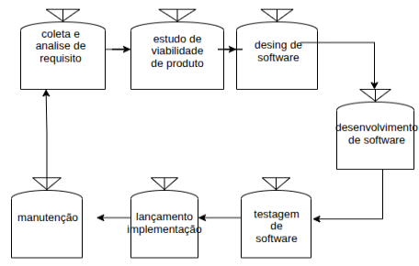
Fonte: Oliveira e Garbin(2026).

5.1Requisitos
Dentro desse processo, eu entendo que os requisitos são fundamentais, porque definem exatamente o que o sistema deve atender para funcionar corretamente e alcançar os objetivos propostos. Para mim, requisito é uma necessidade ou condição que o software deve cumprir, servindo como guia para que eu saiba o que precisa ser desenvolvido e qual é a expectativa do usuário.
Por exemplo, se eu estivesse criando um aplicativo para organizar perfumes, como o Le Parfum, alguns requisitos que eu consideraria essenciais seriam permitir que o usuário cadastrasse seus perfumes favoritos, receber notificações sobre promoções, organizar os produtos por categorias e garantir que o aplicativo funcionasse tanto em celulares Android quanto em iOS. Eu percebo que os requisitos podem ser funcionais, descrevendo o que o sistema deve fazer, ou não funcionais, definindo como ele deve se comportar, incluindo desempenho, segurança, compatibilidade e até aspectos de design e usabilidade.
Compreender bem os requisitos é crucial para mim, porque assim consigo planejar cada etapa do desenvolvimento, evitar retrabalho e garantir que o sistema entregue exatamente o que os usuários precisam. Sem essa compreensão, seria muito fácil eu criar funcionalidades desnecessárias ou deixar de fora algo importante, prejudicando a experiência do usuário. Além disso, os requisitos ajudam a manter minha equipe alinhada, permitindo que todos saibam exatamente o que deve ser feito em cada fase do ciclo de vida.
Portanto, eu considero que entender os requisitos e segui-los corretamente, junto com a aplicação do ciclo de vida do software, são ações essenciais para que meu desenvolvimento seja organizado, eficiente e confiável. Sem esses elementos, eu sei que o processo se tornaria desorganizado, com maior chance de erros e frustrações, como tentar construir uma casa sem ter uma planta detalhada.

5.1.1 Requisitos funcionais
Para mim, os requisitos funcionais são a base de qualquer software ou sistema, pois eles definem todas as ações e funcionalidades que o sistema deve realizar para atender às necessidades do usuário. Eu vejo os requisitos funcionais como instruções claras que indicam como o software deve se comportar em diferentes situações. Eles descrevem o que o sistema faz, e não apenas como ele deve ser. Sem esses requisitos, eu estaria desenvolvendo “às cegas”, sem saber exatamente o que precisa ser implementado.
Por exemplo, se eu estivesse desenvolvendo um aplicativo para organizar perfumes, como o Le Parfum, eu definiria como requisitos funcionais a possibilidade de cadastrar perfumes favoritos, pesquisar produtos por nome ou categoria, criar listas de desejos, enviar notificações sobre promoções e permitir que o usuário avaliasse cada perfume. Para mim, cada uma dessas funcionalidades é essencial, porque garante que o aplicativo seja útil, completo e atenda às expectativas de quem vai utilizá-lo.
Além disso, eu percebo que os requisitos funcionais ajudam a organizar o desenvolvimento do software, definindo prioridades e permitindo que eu saiba exatamente quais funcionalidades precisam ser implementadas primeiro. Eles também servem como referência para a equipe, garantindo que todos trabalhem de maneira alinhada. Quando eu reviso esses requisitos, consigo antecipar problemas e planejar soluções antes de começar a codificação, o que economiza tempo e evita retrabalho.
No meu ponto de vista, requisitos funcionais bem definidos são a garantia de que o software vai cumprir seu propósito. Eles me dão segurança de que estou construindo algo que realmente faz sentido para o usuário e que terá valor prático no dia a dia. Sem eles, qualquer sistema, por mais bonito ou tecnicamente avançado, poderia acabar sendo inútil ou confuso para quem vai utilizá-lo.

Fonte: Oliveira e Garbin(2026).

5.1.2 Requisitos não funcionais
Enquanto os requisitos funcionais definem o que o sistema faz, eu entendo que os requisitos não funcionais definem como ele deve se comportar. Para mim, eles são fundamentais para garantir a qualidade, a segurança, a confiabilidade e a experiência do usuário. Eles descrevem aspectos do software que não estão ligados diretamente às ações que ele executa, mas que influenciam sua performance, usabilidade e estabilidade.
No caso do mesmo aplicativo Le Parfum, eu consideraria como requisitos não funcionais que ele deva carregar rapidamente mesmo em conexões de internet lentas, proteger com segurança todos os dados pessoais do usuário, ser compatível com diferentes sistemas operacionais, como Android e iOS, ter um design intuitivo e responsivo, e suportar um grande número de usuários simultâneos sem apresentar falhas. Para mim, esses requisitos são essenciais, porque mesmo que o aplicativo execute todas as funções corretamente, se ele for lento, difícil de usar ou inseguro, a experiência do usuário será negativa.
Eu percebo também que os requisitos não funcionais me ajudam a definir padrões de qualidade e limites para o desenvolvimento. Eles me orientam sobre desempenho esperado, estabilidade, confiabilidade, compatibilidade, segurança e facilidade de manutenção do sistema. Sem esses critérios, eu correria o risco de entregar um software que funcione apenas de forma básica, mas que não seja agradável ou seguro para os usuários.
Portanto, para mim, os requisitos não funcionais são tão importantes quanto os funcionais. Eles garantem que o software seja completo, confiável e que proporcione uma boa experiência, tornando-o sustentável e funcional a longo prazo. Eu sempre tento equilibrar os dois tipos de requisitos durante o planejamento e desenvolvimento, porque só assim consigo entregar um sistema que realmente cumpre seu propósito e atende às expectativas de quem vai utilizá-lo.

Fonte: Oliveira e Garbin(2026).

Diagrama de Contexto
De acordo com KHUSID (2024), o diagrama de contexto exibe todo o sistema de software como um único processo e demonstra a interação das entidades extenas com o sistema. O diagrama pode ajudar analistas de negócios e demais interessados no projeto, a vislumbrar o projeto como um todo, assim, os gerentes podem realizar os apontamentos necessários, antes mesmo do início do projeto.
As principais vantagens do diagrama de contexto são “uma visão geral visual de um plano ou escopo do projeto”, a fácil identificação de erros, bem como a possibilidade de edição, inserção e remoção de elementos do diagrama. Outra vantagem é que os times podem personalizar o diagrama com formas e cores de sua preferência, não requerendo conhecimento técnico ou experiência em programação, para sua criação

Fonte: Oliveira e Garbin(2026).

Diagrama de Fluxo de dados
Uma das ferramentas indispensáveis no projeto de desenvolvimento de um projeto de sistemas de informação é o Diagrama de Fluxo de Dados (DFD). Através dele é possível apresentar a estrutura do sistema, ou seja, os processos e funções do sistema e os dados que interligam esses processos. Ainda assim, em que pese ele apresente o funcionamento do sistema, ele não exibe como isso é feito (CLAUDIA, 2024).
Segundo CLAUDIA (2024), para elaborar o Diagrama de Fluxo de dados, são utilizados quatro símbolos que possibilitam o debate e demonstração de todo o processo ao usuário, sem a necessidade de implementação e demonstração da sua fluência. Complementando, GROW (2024) dispõe que esses símbolos podem ser reângulos, círculos e flexas, bem como rótulos de textos suscintos, que visam demonstrar “entradas e saídas de dados, pontos de armazenamento e as rotas entre cada destino”.
O fluxograma de dados mapeia o fluxo das informações, podendo ser um resumo simples, inclusive um desenho à mão, ou mais profundo e com níveis diversos. Também pode ser utilizado para analisar um sistema já definido ou para a criação de um sistema novo. Ele ainda possibilita a apresentação de um processo visualmente, especialmente quando se torna difícil explicar em palavras, sendo de fácil apresentação para o público técnico e não técnico (GROW, 2024).
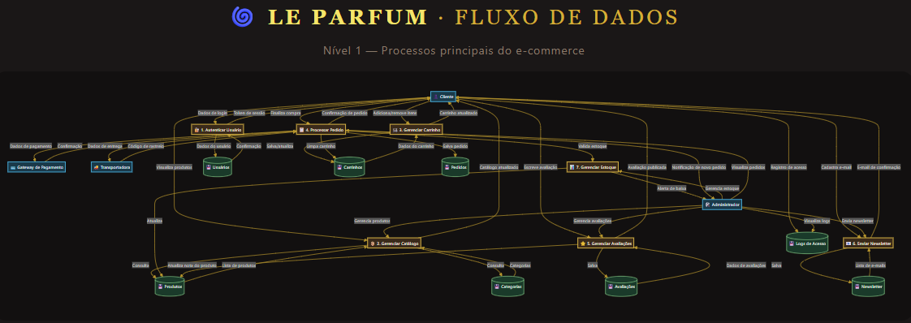
Fonte: Oliveira e Garbin(2026).

Diagrama de Entidade e relacionamento
O Diagrama de Entidade e Relacionamento (ER), conforme explicado por GROW (2024), é uma das espécies de fluxograma utilizados para ilustrar o relacionamento das entidades dentro de um sistema. Comumente aplicados na projeção ou depuração de dados relacionais nas áreas de Engenharia de Software, os Diagramas ER, também conhecidos como DERs ou modelos ER, utilizam diversos símbolos, “como retângulos, diamantes, ovais e linhas de conexão”, os quais representam a ligação entre as entidades, os relacionamentos e os atributos.

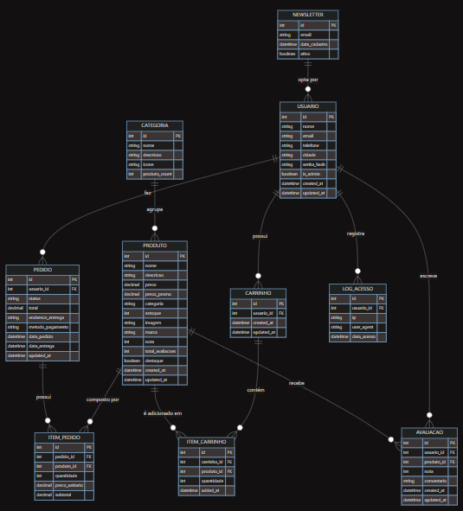

Fonte: Oliveira e Garbin(2026).

Dicionário de Dados

Dicionário de Dados — Loja de Perfumes
Tabela | Campo | Tipo de dado | Tamanho | Descrição
Cliente | id_cliente | INT | 11 | Identificador único do cliente
Cliente | nome | VARCHAR | 100 | Nome completo do cliente
Cliente | CPF | VARCHAR | 14 | CPF do cliente
Cliente | telefone | VARCHAR | 15 | Telefone para contato
Cliente | email | VARCHAR | 100 | E-mail do cliente
Cliente | endereço | VARCHAR | 150 | Endereço do cliente
Perfume | id_perfume | INT | 11 | Identificador único do perfume
Perfume | nome | VARCHAR | 100 | Nome do perfume
Perfume | marca | VARCHAR | 100 | Marca do perfume
Perfume | gênero | VARCHAR | 30 | Masculino, feminino ou unissex
Perfume | volume_ml | INT | 5 | Volume do frasco em mililitros
Perfume | preço | DECIMAL | 10,2 | Preço de venda do perfume
Perfume | estoque | INT | 5 | Quantidade disponível em estoque
Fornecedor | id_fornecedor | INT | 11 | Identificador único do fornecedor
Fornecedor | nome | VARCHAR | 100 | Nome do fornecedor
Fornecedor | CNPJ | VARCHAR | 18 | CNPJ do fornecedor
Fornecedor | telefone | VARCHAR | 15 | Telefone do fornecedor
Fornecedor | email | VARCHAR | 100 | E-mail do fornecedor
Venda | id_venda | INT | 11 | Identificador único da venda
Venda | id_cliente | INT | 11 | Identifica o cliente que realizou a compra
Venda | data_venda | DATE | — | Data em que a venda foi realizada
Venda | valor_total | DECIMAL | 10,2 | Valor total da venda
Venda | forma_pagamento | VARCHAR | 30 | Forma de pagamento utilizada
Item_Venda | id_item | INT | 11 | Identificador do item da venda
Item_Venda | id_venda | INT | 11 | Identifica a venda relacionada
Item_Venda | id_perfume | INT | 11 | Identifica o perfume vendido
Item_Venda | quantidade | INT | 5 | Quantidade de perfumes vendidos
Item_Venda | preço_unitario | DECIMAL | 10,2 | Preço de cada perfume no momento da venda

Relacionamentos
- Cliente → Venda: um cliente pode realizar várias vendas.
- Venda → Item_Venda: uma venda pode possuir vários itens.
- Perfume → Item_Venda: um perfume pode aparecer em várias vendas.
- Fornecedor → Perfume: um fornecedor pode fornecer vários perfumes.
Chaves primárias: id_cliente, id_perfume, id_fornecedor, id_venda e id_item.
Chaves estrangeiras: id_cliente, id_venda e id_perfume usadas para relacionar as tabelas.

Fonte: Oliveira e Garbin(2026).

Diagrama de Caso de Uso
O Diagrama de Caso de Uso mostra, do ponto de vista de quem usa o sistema, o que ele realmente consegue fazer. Em outras palavras, ele apresenta as funcionalidades disponíveis e como o usuário interage com elas, sem entrar em detalhes técnicos de como tudo funciona por trás.
Em vez de descrever o funcionamento do sistema de forma longa e complexa, o diagrama utiliza desenhos simples e objetivos para representar tanto o sistema quanto o usuário.

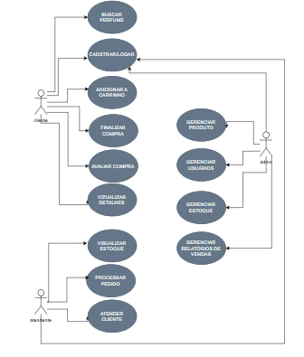
Fonte: Oliveira e Garbin(2026).
CadastrarPasso Passo 1: Acessar o sistema – Abra o navegador de internet de sua preferência, insira o endereço eletrônico da loja de perfumes e pressione “Enter”. Você será direcionado à página inicial.
Passo 2: Página Inicial – Na página inicial, você pode verificar as informações sobre a loja, os perfumes em destaque e analisar as opções disponíveis no Menu Superior.
Passo 3: Menu Superior – No menu superior, clique em “Cadastro/Login” e escolha a opção “Cadastro”.
Passo 4: Preencha as informações – Informe “Nome Completo”, “CPF”, “Data de Nascimento”, “Sexo”, “Endereço Completo”, “CEP”, “Cidade” e “UF”.
Passo 5: Endereço de E-mail – Informe seu melhor e-mail no campo correspondente.
Passo 6: Celular – Informe seu número de celular para contato.
Passo 7: Contato de emergência – Informe o número de telefone e o nome de um contato de emergência.
Passo 8: Senha – Crie e confirme a senha de acesso à sua conta.
Passo 9: Preferência de contato – Escolha como prefere receber contatos da loja (Ligação ou WhatsApp).
Passo 10: Revisão – Revise todas as informações inseridas e faça eventuais correções, se necessário.
Passo 11: Finalização – Clique em “Concluir seu Cadastro”. Caso o sistema verifique que as informações estão corretas, você será direcionado à página inicial logado (ou à vitrine de perfumes). Se alguma informação estiver incorreta, em desacordo com o banco de dados ou não tiver sido preenchida, será exibida uma mensagem de erro.
LogarPasso 1: Acessar o sistema – Abra o navegador de internet de sua preferência, insira o endereço eletrônico da loja de perfumes e pressione “Enter”. Você será direcionado à página inicial.
Passo 2: Página Inicial – Na página inicial, você pode verificar as informações sobre a loja, os perfumes em destaque e analisar as opções disponíveis no Menu Superior.
Passo 3: Menu Superior – No menu superior, clique em “Cadastro/Login” e escolha a opção “Login”.
Passo 4: Informações de Login – Insira seu CPF no campo indicado.
Passo 5: Senha – No campo correspondente, informe a senha cadastrada no processo de cadastro.
Passo 6: Revisão – Revise as informações inseridas nos campos “CPF” e “Senha”, para garantir que estejam corretas.
Passo 7: Acesso – Clique em “Realizar Login” para ter acesso à sua conta e à vitrine de perfumes.
Cadastro de funcionário/profissional Passo 1: Acessar o sistema – Abra o navegador de internet de sua preferência, insira o endereço eletrônico da loja de perfumes e pressione “Enter”. Você será direcionado à página inicial.
Passo 2: Página Inicial – Na página inicial, você pode verificar as informações sobre a loja, os perfumes em destaque e analisar as opções disponíveis no Menu Superior.
Passo 3: Menu Superior – No menu superior, clique em “Cadastro/Login” e escolha a opção “Cadastro”.
Passo 4: Preencha as informações – Informe “Nome Completo”, “CPF”, “Data de Nascimento”, “Sexo”, “Endereço Completo”, “CEP”, “Cidade” e “UF”.
Passo 5: Endereço de E-mail – Informe seu melhor e-mail no campo correspondente.
Passo 6: Celular – Informe seu número de celular para contato.
Passo 7: Contato de emergência – Informe o número de telefone e o nome de um contato de emergência.
Passo 8: Senha – Crie e confirme a senha de acesso à sua conta.
Passo 9: Preferência de contato – Escolha como prefere receber contatos da loja (Ligação ou WhatsApp).
Passo 10: Revisão – Revise todas as informações inseridas e faça eventuais correções, se necessário.
Passo 11: Finalização – Clique em “Concluir seu Cadastro”. Caso o sistema verifique que as informações estão corretas, você será direcionado à página inicial logado (ou à vitrine de perfumes). Se alguma informação estiver incorreta, em desacordo com o banco de dados ou não tiver sido preenchida, será exibida uma mensagem de erro.
Consultar profissionais Passo 1: Acessar o sistema – Abra o navegador de internet de sua preferência, digite o endereço eletrônico da loja de perfumes e pressione “Enter”. Você será direcionado à página inicial.
Passo 2: Página Inicial – Na página inicial, você pode verificar as informações sobre a loja e as opções disponíveis no Menu Superior.
Passo 3: Menu Superior – No menu superior, clique em “Cadastro/Login” e escolha a opção “Login”.
Passo 4: Informações de Login – Insira seu CPF no campo indicado.
Passo 5: Senha – No campo correspondente, informe a senha cadastrada.
Passo 6: Revisão – Revise as informações inseridas nos campos “CPF” e “Senha” para garantir que estejam corretas.
Passo 7: Acesso – Clique em “Realizar Login” para ter acesso à tela de Administrador.
Passo 8: Alterar permissões – Na tela de Administrador, clique em “Permissões de Administrador”, localize o cadastro desejado e altere as permissões do Funcionário de sua preferência. Em seguida, clique em “Concluir”.
Agendamento Passo 1: Acessar o sistema – Insira as informações “CPF” e “Senha” e clique em “Realizar Login” para ter acesso à loja.
Passo 2: Escolher o Perfume – Navegue pela vitrine e clique no perfume de sua preferência.
Passo 3: Selecionar o Volume – Escolha o volume desejado (ex: 50ml, 100ml). Caso o volume escolhido esteja esgotado, será exibida a mensagem “Produto indisponível”.
Passo 4: Adicionar ao Carrinho – Clique em “Adicionar ao Carrinho”.
Passo 5: Revisar o Carrinho – Verifique os itens, quantidades e valores. Caso queira remover algum item, clique em “Remover”.
Passo 6: Finalizar Compra – Clique em “Finalizar Compra”. Será apresentada a mensagem: “Olá! Agradecemos pelo seu pedido. Em breve nossa equipe entrará em contato para confirmar o envio. Fique atento(a)!”

Diagrama de Classe

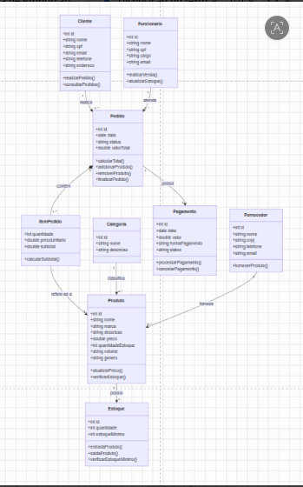

Fonte: Oliveira e Garbin(2026).

Diagrama de Sequência
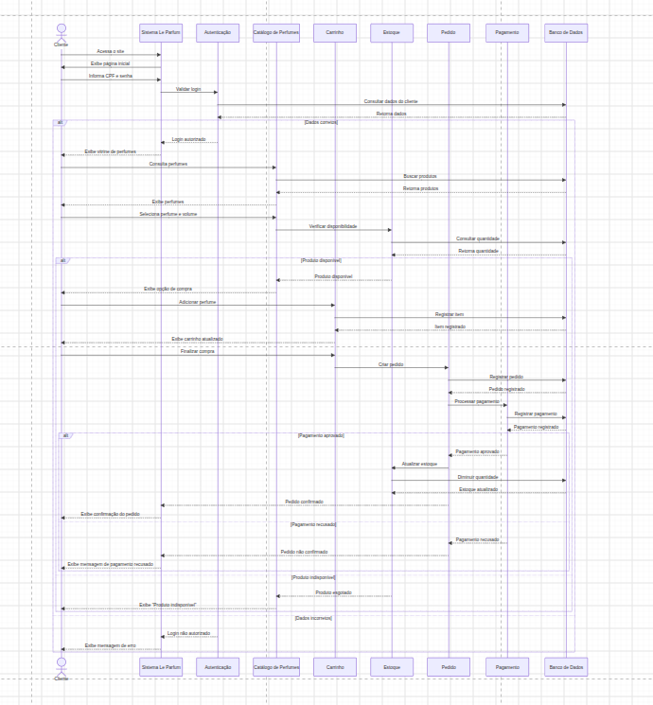

Fonte: Oliveira e Garbin(2026).

Diagrama de Atividade
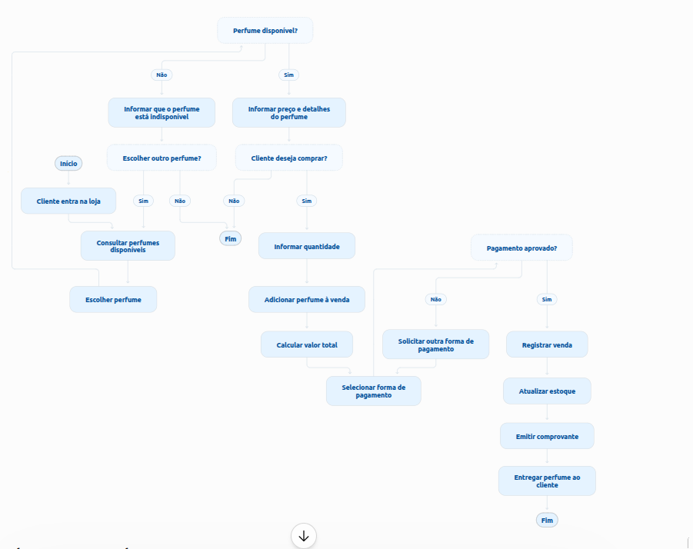
Fonte: Oliveira e Garbin(2026).

Telas
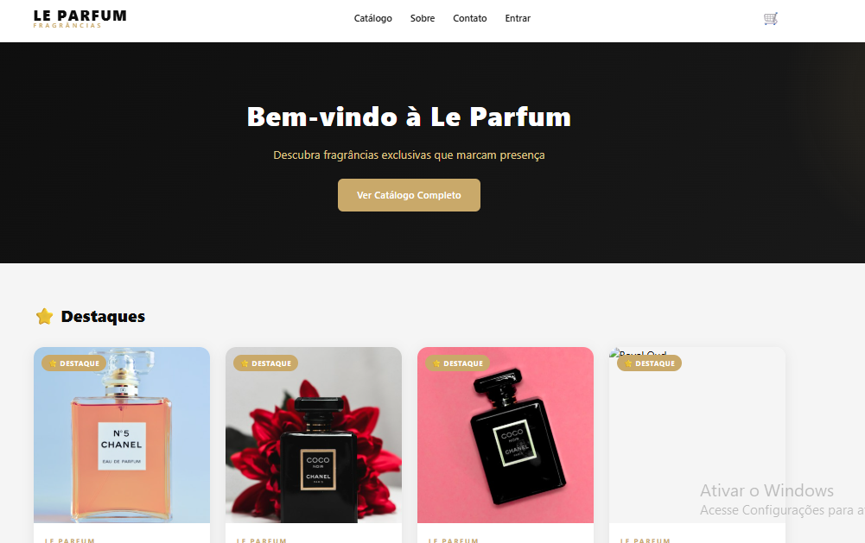

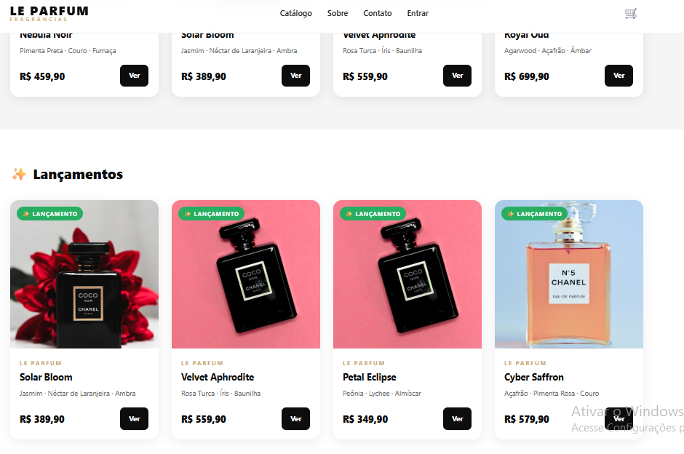

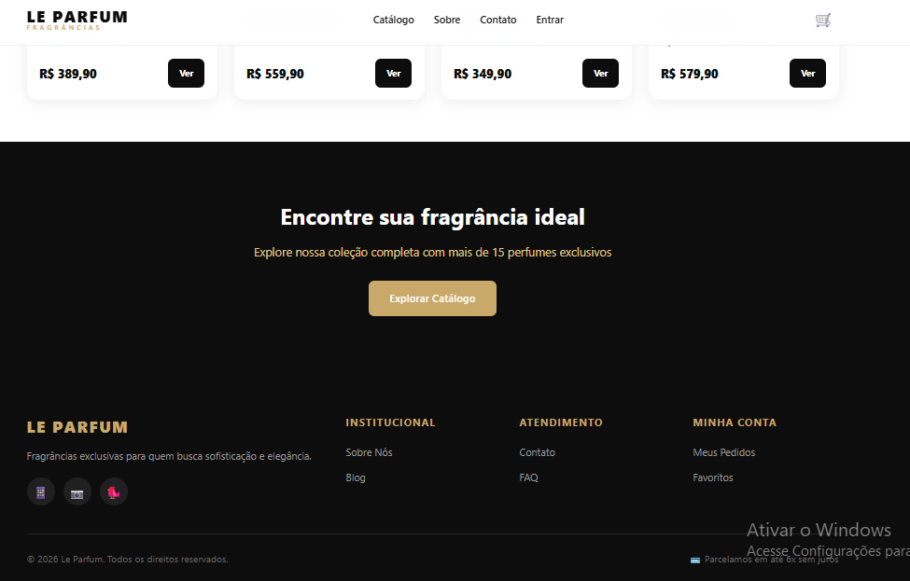

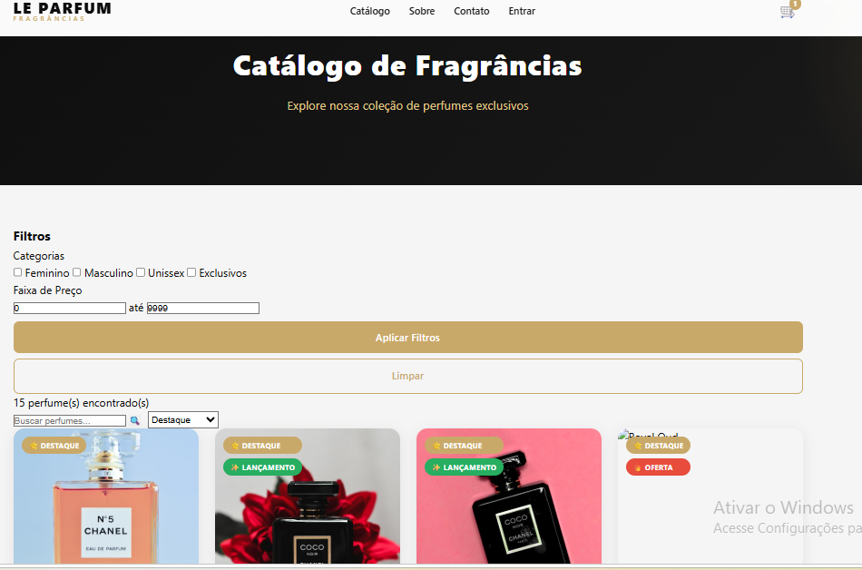

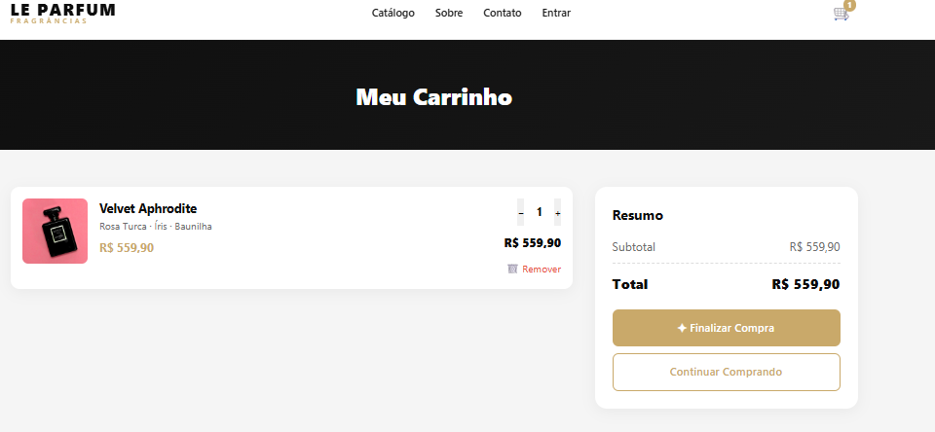

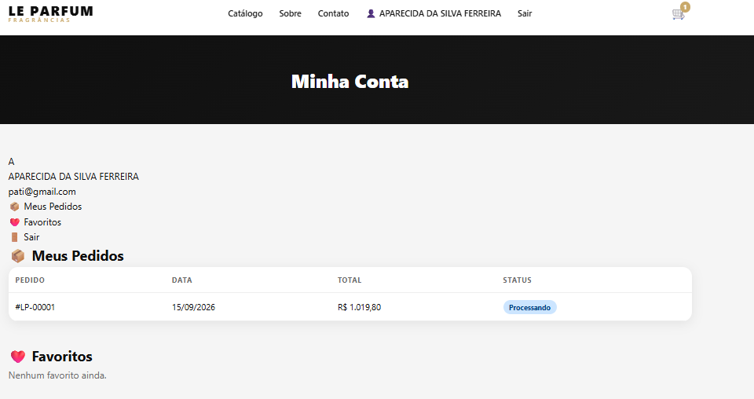

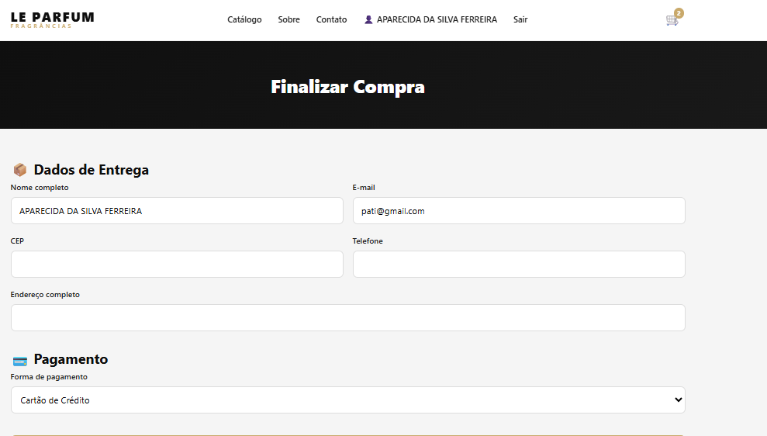
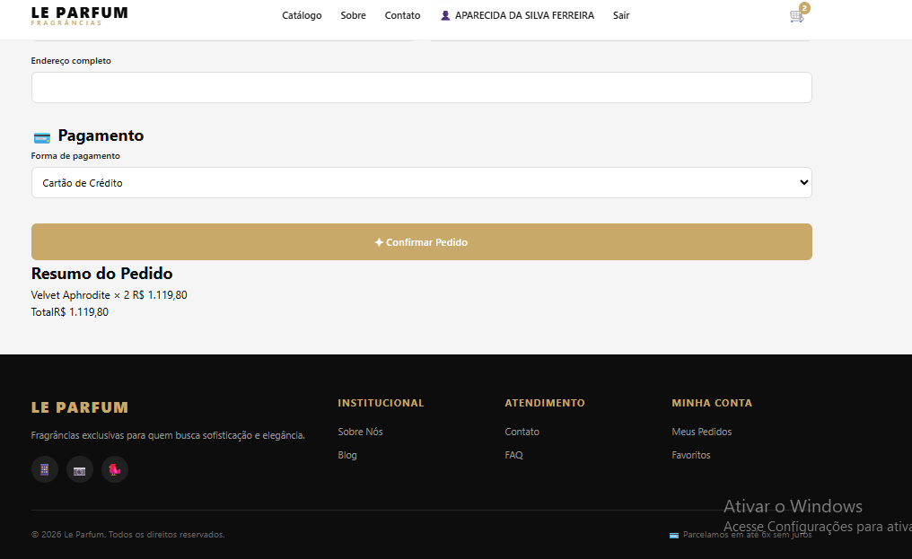

Conclusão
O presente projeto teve como objetivo desenvolver uma proposta de sistema para a loja de perfumes Le Parfum, buscando unir a organização das vendas, o controle de produtos e estoque e uma experiência de atendimento mais personalizada. A partir do levantamento das necessidades do projeto, foram definidos requisitos funcionais e não funcionais, além da elaboração de diferentes modelos de documentação, como o Diagrama de Contexto, Diagrama de Fluxo de Dados, Diagrama de Entidade e Relacionamento, Diagrama de Caso de Uso, Diagrama de Classes e Diagrama de Sequência.
Durante o desenvolvimento, foram aplicados conhecimentos adquiridos ao longo do Curso Técnico em Desenvolvimento de Sistemas, especialmente nas áreas de análise de requisitos, modelagem de sistemas, desenvolvimento web e banco de dados. A utilização de HTML, CSS e JavaScript possibilita a construção e organização da interface, enquanto o PHP pode ser utilizado no processamento das informações e na comunicação com o banco de dados MySQL. O XAMPP contribui para a criação de um ambiente local de desenvolvimento e testes, enquanto o Git e GitHub auxiliam no controle das versões do projeto. Para a elaboração da documentação e dos diagramas, foi utilizado o Draw.io.
Em relação aos objetivos propostos, o projeto permitiu estruturar uma solução voltada ao gerenciamento da loja e ao atendimento dos clientes. Entre as funcionalidades previstas estão o cadastro e acesso de clientes, cadastro e gerenciamento de funcionários, consulta de profissionais, apresentação dos perfumes, seleção de produtos, escolha de volumes, gerenciamento do carrinho e finalização de pedidos. A modelagem também possibilitou representar as relações entre clientes, produtos, pedidos, pagamentos, funcionários, estoque, categorias e fornecedores, proporcionando uma visão mais clara da estrutura do sistema.
Um dos principais resultados obtidos foi a organização das informações necessárias para o funcionamento do sistema antes e durante sua implementação. A definição dos requisitos permitiu identificar as principais funções que deveriam ser contempladas, enquanto os diagramas contribuíram para representar visualmente o comportamento, a estrutura e o fluxo de informações do software. Dessa forma, a documentação produzida serve como base para a implementação e para futuras alterações no sistema.
Durante a realização do projeto, algumas dificuldades foram encontradas, principalmente relacionadas à definição dos requisitos, à organização das informações e à integração entre os diferentes elementos da documentação. Também foi necessário compreender como representar corretamente os processos da loja por meio dos diagramas e como relacionar as funcionalidades planejadas com a estrutura do banco de dados. Esses desafios foram enfrentados por meio de pesquisas, estudos das tecnologias utilizadas e revisão dos modelos desenvolvidos, permitindo aprimorar gradualmente a proposta do sistema.
Apesar dos resultados alcançados, o projeto apresenta algumas limitações. Nem todas as funcionalidades inicialmente idealizadas para uma solução completa de gestão e personalização foram implementadas em sua totalidade. Recursos mais avançados, como um sistema automatizado de recomendação de perfumes baseado no histórico e nas preferências dos clientes, integração com serviços externos de pagamento, notificações automáticas, relatórios avançados e uma aplicação mobile, podem exigir mais tempo de desenvolvimento e recursos técnicos. Dessa forma, esses elementos permanecem como possibilidades de expansão do projeto.
Como trabalhos futuros, recomenda-se a implementação de um sistema mais completo de recomendações de fragrâncias, utilizando as preferências e o histórico de compras dos clientes. Também podem ser desenvolvidos recursos de programa de fidelidade, geração de relatórios em PDF, controle de permissões mais detalhado para funcionários, integração com meios de pagamento, notificações de promoções e lançamentos, além de uma versão responsiva e posteriormente uma aplicação para dispositivos móveis. Outra possibilidade é aprimorar o controle de estoque, permitindo alertas automáticos para produtos próximos do estoque mínimo e relatórios sobre os perfumes mais vendidos.
Por fim, a realização do projeto Le Parfum foi importante para consolidar os conhecimentos adquiridos durante o curso, principalmente por possibilitar a aplicação prática das etapas do desenvolvimento de software. O trabalho permitiu compreender que a construção de um sistema não se limita à programação, envolvendo também levantamento de requisitos, planejamento, modelagem, organização de dados, testes, documentação e análise das necessidades dos usuários. A experiência proporcionou aos integrantes uma visão mais ampla do ciclo de desenvolvimento de sistemas e contribuiu para o desenvolvimento de competências técnicas e profissionais que poderão ser utilizadas em futuros projetos na área de Desenvolvimento de Sistemas.

REFERÊNCIAS
CASTRO, Marco. Iniciantes em pesquisa na área de tecnologia. 2026. Disponível em: https://www.ebsco.com/research-starters/technology/starts-with/All/page/1. Acesso em: 04 nov. 2026.

GRILLO, Filipe Del Nero; FORTES, Renata Pontin de Mattos. Aprendendo JavaScript. 2008.

GUEDES, Gilleanes TA. UML 2 – Guia Prático – 2ª Edição. Novatec Editora, 2014.

LARMAN, Craig. Utilizando UML e padrões. Bookman Editora, 2000.

MARINHEIRO, Iago; SCHMIDT, Scheila; DE OLIVEIRA, Thiago LC. PostgreSQL: Mecanismos de controle de concorrência.

MURTA, Leonardo Gresta Paulino. Diagrama de Classes [em linha]. 2025.

SAVI, A. "Mercado de Jogos Digitais: Tendências e Oportunidades". Revista de Economia Digital, 2008.

Especialista em Educação Permanente: Saúde e educação pela FioCruz – Fundação Osvaldo Cruz. Especialista em tecnologias da Informação pela UNIVEL – União Educacional de Cascavel. Pedagoga formada pela UNIPAR – Universidade Paranaense. Professora do núcleo técnico do Estado do Paraná – Ensino médio técnico. ²

